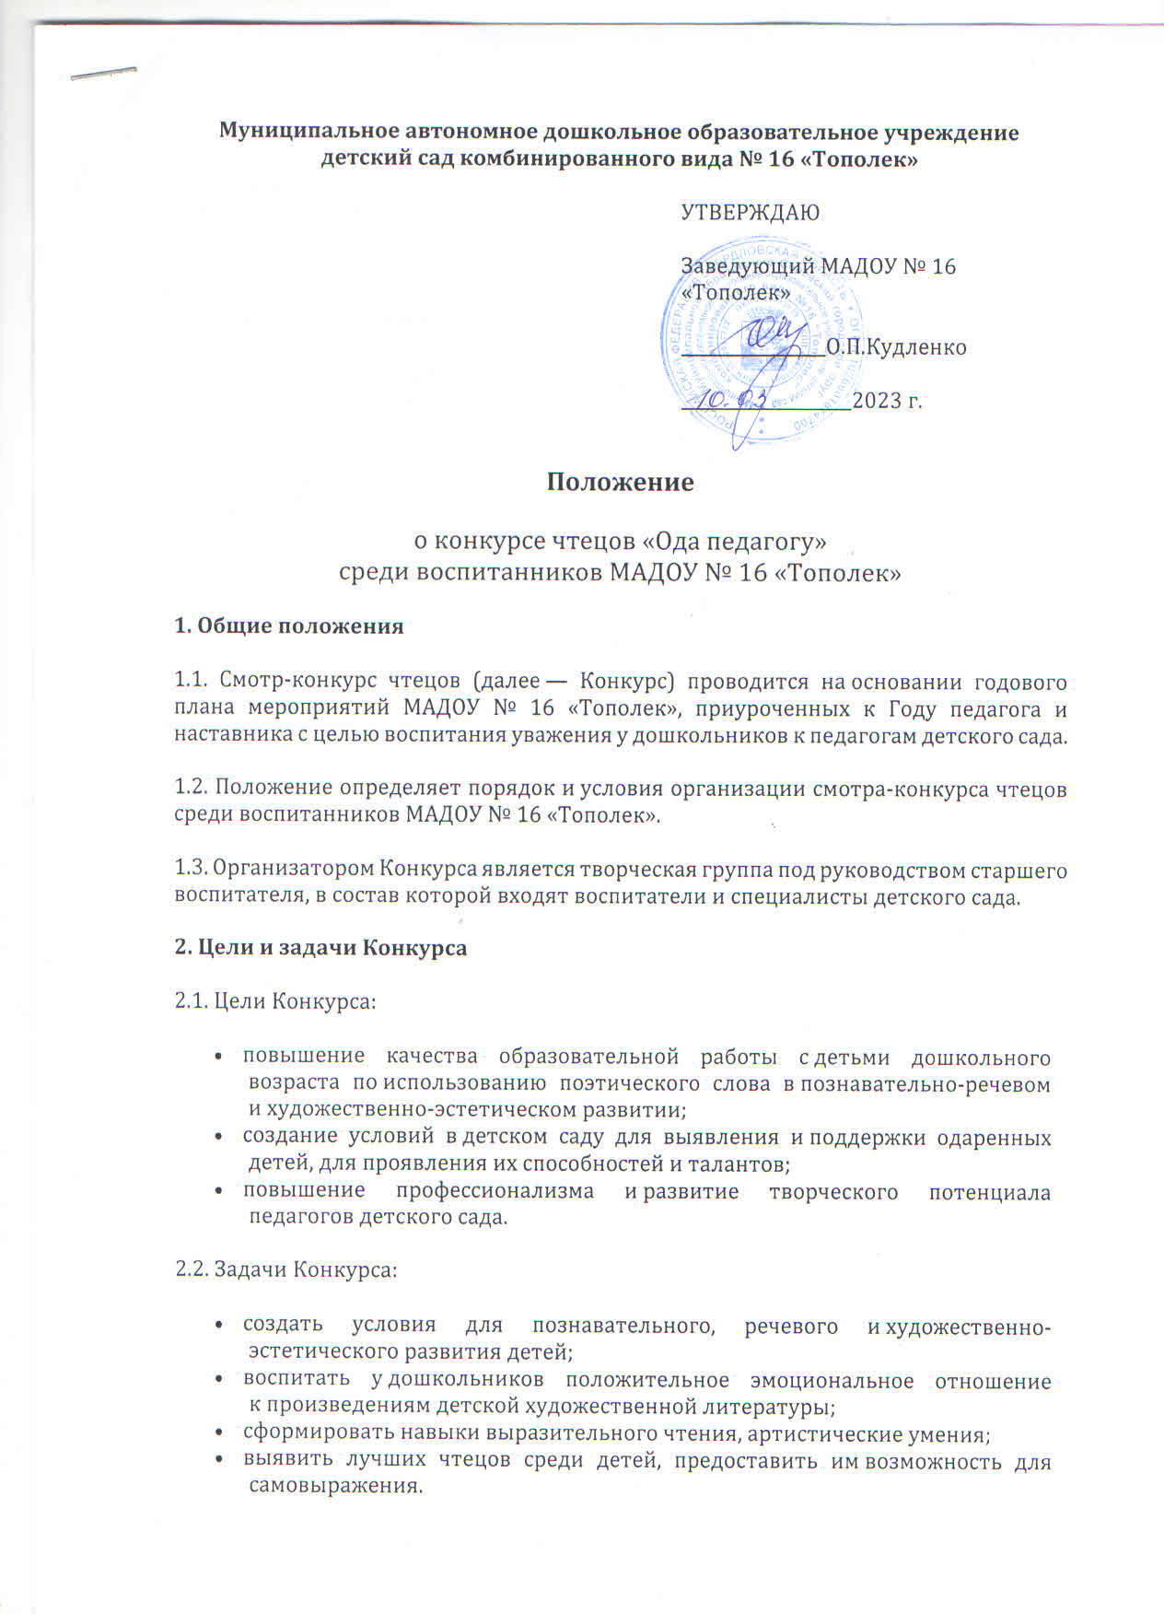

**3. Участники, жюри и сроки проведения Конкурса**

3.1. В смотре-конкурсе принимают участие воспитанники средней, старшей и подготовительной групп детского сада.

3.2. В состав жюри конкурса входят:

* заместитель заведующего МАДОУ № 16 «Тополек» - Налимова О.Д.;
* старший воспитатель – Пожарская И.А.;
* учитель-логопед – Киреева Н.Л.;
* учитель-логопед – Щелканова Э.В.;
* учитель-логопед – Лыткина Ж.А.

**4. Порядок проведения Конкурса**

4.1. Участников Конкурса готовят педагоги возрастных групп с привлечением специалистов детского сада.

4.2. От группы на Конкурс может быть представлено не более 5 (пяти) участников.

4.3. Воспитатели групп МАДОУ сообщают жюри Конкурса количество детей-участников, названия и авторов исполняемых произведений.

4.4. Воспитатели оформляют и подают заявку не позднее чем за неделю до Конкурса по форме (приложение 3 к настоящему положению).

4.5. В Конкурсе предусмотрены следующие номинации:

* лучший исполнитель стихотворений среди детей 4—5 лет;
* лучший исполнитель стихотворений среди детей 5—6 лет;
* лучший исполнитель стихотворений среди детей 6—7 лет.

Жюри вправе учреждать дополнительные номинации в ходе проведения конкурса.

4.6. Конкурс проводится в три этапа:

* 1-й, подготовительный этап — подбор воспитателями, родителями стихотворений по темам, разучивание стихотворений, подбор музыкального, мультимедийного оформления литературных произведений, продумывание образов, подбор костюмов и атрибутов для участников конкурса;
* 2-й, отборочный этап — проводится воспитателями в группе со всеми детьми. Дети, прошедшие в третий этап, участвуют в финальном этапе Конкурса. Все дети, участвующие в отборочном туре, получают благодарности;
* 3-й, финальный этап — проводится в рамках тематического мероприятия в музыкальном зале МАДОУ № 16 «Тополек».

**5. Требования и критерии оценивания**

5.1. При отборе произведений педагоги должны ориентироваться на программные задачи для каждого возраста:

* для детей 4—5 лет — не менее 6–8 строк;
* для детей 5—6 лет — не менее 12 строк;
* для детей 6—7 лет — не менее 16 строк.

5.2. Поэтические произведения могут сопровождаться музыкальным оформлением, демонстрацией слайдов.

5.3. Уровень исполнения поэтического произведения оценивается по 5-балльной шкале по следующим критериям:

* соответствие выбранного стихотворения теме Конкурса;
* знание текста произведения;
* интонационная выразительность речи (динамика, выражаемая в ударениях; мелодика, выражаемая в движении голоса по звукам разной высоты; темп и ритм, выражаемые в длительности звучания и остановках, паузах; эмоциональная окраска речи, определяющая характер);
* правильное литературное произношение;
* использование выразительных средств (мимики, жестов, поз, движений);
* подбор костюма, атрибутов, соответствующих содержанию исполняемого произведения.

5.4. Результаты конкурса жюри вносит в лист оценки участников смотра-конкурса (приложение 1 к настоящему положению). Общие баллы суммируют в сводном листе (приложение 2 к настоящему приказу).

5.5. Победитель определяется по набранной сумме баллов участника в соответствии с набранным максимальным количеством баллов для данной возрастной группы.

**6. Подведение итогов и награждение**

6.1. По итогам конкурса жюри определяет победителей в каждой возрастной категории (1-е, 2-е, 3-е места).

6.2. Жюри вправе учреждать дополнительные номинации:

* «Самый обаятельный исполнитель»;
* «За самое лирическое исполнение»;
* «Самый артистичный»;
* «Оригинальное прочтение стихотворения»;
* «Патриотичность исполнения стихотворения».

В дополнительных номинациях определяется по одному победителю.

6.3. Победители Конкурса (в том числе в отдельных номинациях) награждаются дипломами и специальными призами.

6.4. Участники Конкурса награждаются благодарностями детского сада и поощрительными призами.